化学化工学院开展诚信教育系列主题活动

诚信是中华民族的传统美德，也是社会主义核心价值观的重要内容，更是大学生立身为人、成长成才的必备品质。根据校学工部资助中心《关于开展中南大学2019年度学生资助诚信教育主题活动的通知》要求，化学化工学院积极举办诚信教育主题活动，在新校区化工楼大厅展出“诚信”主题系列展板，并结合线上测试，全方位宣传国家助学贷款及其他资助政策，普及金融、征信等相关知识，陈列诚实守信先进事迹，倡导契约精神，引导学生树立诚信观念，增强法律意识，将诚信教育转化为大学生自觉的素养和行为。

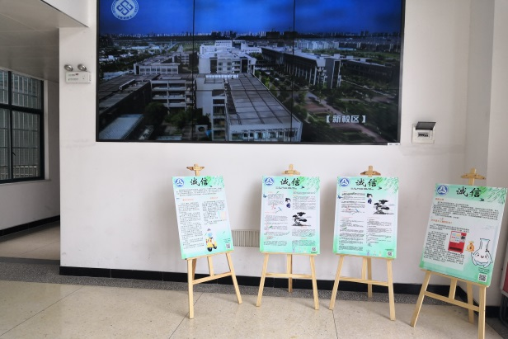 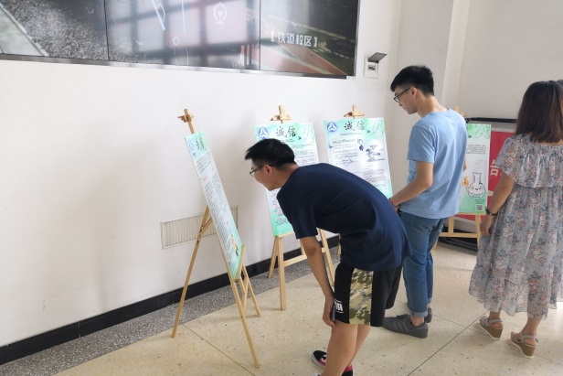

**板报展出照片**

展板内容从诚信先进事迹到道德失信案例，从国家助学贷款、资助体系政策到个人征信小常识，从权利到义务，从社会现象到日常生活，全面覆盖大学生生活所能触及的征信体系。

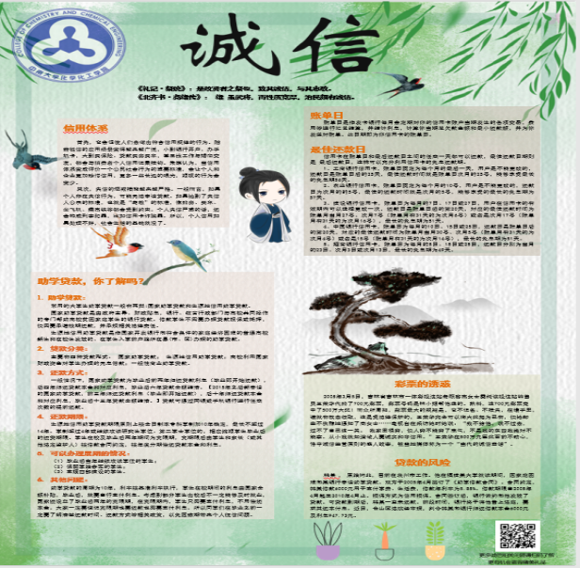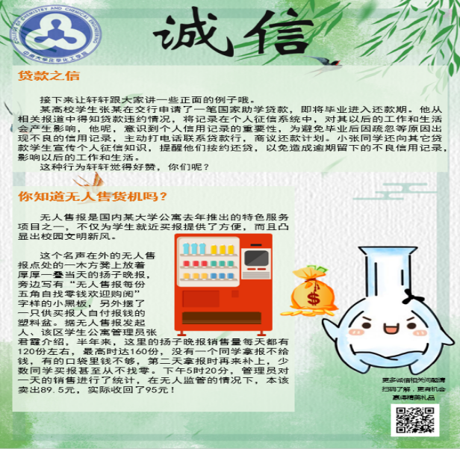为提高线下图片展览参与度，强化诚信教育效果，我院针对全体学生开展问卷调查活动，将参与活动的二维码印制在展板上，测试内容既有对征信知识、资助政策掌握程度的考察，又有相关知识的普及。同时，为调动大家的积极性，对最终得分前20名的同学给予“化语”系列文创奖品。截止目前展览参观人数约1000人次，问卷参与人数累计409人（无效问卷4份），各题目正确率均在71%及以上,满分共计119人占比29.1%，及格率达76.3%。

此次诚信系列主题活动全方位立体的向同学们进行诚信相关知识的宣传推广，有效地将诚信教育转化为大学生自觉的素养和行为，活动效果良好且在持续进行中。